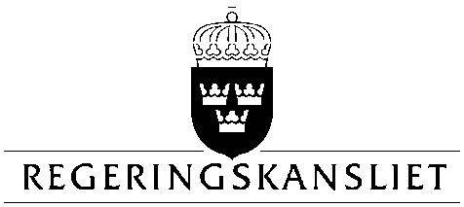

Utrikesdepartementet  Biståndsministern | Till riksdagen
Svar på fråga 2014/15:640 av Markus Wiechel (SD) Bistånd till Bangladesh

Markus Wiechel har frågat mig vilka krav som ställs på Bangladesh när det gäller barnäktenskap och om det är lämpligt att landet erhåller svenskt bistånd om inte barnäktenskapen upphör.

Bangladesh är ett av de länder i världen där barnäktenskap är som mest utbrett. FN:s barnrättskommitté har varit tydlig i sin uttolkning av FN:s konvention om barnets rättigheter (barnkonventionen) och starkt rekommenderat konventionsstaterna att höja minimiåldern för äktenskap till 18 år för både flickor och pojkar. Barnäktenskap har flera negativa konsekvenser. Flickor som gifter sig unga löper bland annat hög risk att utsättas för våld i hushållet och riskerar skador i samband med tidiga graviditeter. Barnäktenskap leder också ofta till att unga flickor slutar skolan i förtid och att kvinnor hålls kvar i en ojämställd livssituation. Det är oroande att ett lagförslag bereds om att sänka giftermålsåldern i Bangladesh från 18 till 16 år.

Sverige, EU och andra aktörer är starkt engagerade i frågan om barnäktenskap och tar regelbundet upp den med företrädare för Bangladeshs regering. Jag tog själv upp frågan med landets finansminister när jag besökte Bangladesh i november 2014.

Regeringen antog förra året en strategi för samarbetet med Bangladesh som gäller till och med 2020. Biståndet går genom flera kanaler, så som FN-organ och civilsamhällsorganisationer, statliga myndigheter och forskningsinstitut. Tillsammans med andra givare stödjer vi den bangladeshiska regeringens arbete inom hälsa och primärutbildning genom Världsbanken och i nära samarbete med Asiatiska utvecklingsbanken (ADB).

Det svenska biståndet till Bangladesh bidrar på en rad sätt till att stärka kvinnors och flickors rättigheter och till att motverka barnäktenskap. Detta viktiga arbete ska fortsätta, inte överges.

Sverige stödjer insatser som motverkar grundorsakerna till barnäktenskap, som fattigdom och brist på jämställdhet. Vi stödjer insatser för kvinnors sexuella och reproduktiva hälsa och rättigheter och kvinnors ekonomiska egenmakt. Vi bidrar också till insatser som minskar lokalsamhällens utsatthet för klimatförändringar och naturkatastrofer, vilket kan bidra till fattigdom, i sig en källa till ökad risk för förekomsten av barnäktenskap. Organisationer som får svenskt stöd, som UNICEF, Plan International och Rädda Barnen, arbetar direkt för att motverka barnäktenskap.

Stockholm den 17 juni 2015

Isabella Lövin

